人教版2015年初中物理中考复习教学《第十一章 机械能》导学案

中考考点清单
考点一 动能
1.物质由于运动而具有的能叫做动能，一切运动的物体都具有动能。
2.动能的大小跟质量和速度有关：速度相同，物体的质量越大，动能就越大；质量相同，物体的速度越大，动能就越大。
考点二 势能
1.重力势能：物体由于被举高而具有的能叫做重力势能。重力势能的大小与质量和被举高的高度有关，高度相同，物体的质量越大，重力势能就越大；质量相同，物体被举得越高，重力势能越大。
2.弹性势能：物体由于弹性形变而具有的能叫做弹性势能。弹性形变越大，物体的弹性势能越大。
考点三 机械能及其转化
1.定义：动能和势能之和称为机械能。
2.规律：物体的动能和势能可以相互转化，如果存在阻力，转化过程中机械能不断减小，反之机械能总量不变，即机械能守恒。
基础检测

1.小明同学站在匀速上行的启动扶梯上由一楼升到二楼的过程中，下列说法正确的是（ B ）
A.小明相对地面是静止的 B.小明的动能大小保持不变
C.小明的机械能总量保持不变 D.自动扶梯把机械能转化为电能
2.滑雪运动员从山顶加速下滑的过程中，他的（ D ）
A.重力势能增加，动能增加 B.重力势能减小，动能减小
C.重力势能增加，动能减小 D.重力势能减小，动能增加
3.跳远运动的几个阶段如图1所示，则运动员（ D ）
A．助跑阶段机械能不变
图1
助跑
最高点
起跳
B．起跳时机械能为零
C．经过最高点时动能最大
D．经过最高点时重力势能最大
4.某同学家住高层住宅，当他乘坐电梯从一
层匀速上升至十五层的过程中，他的（ A ）
A.动能不变，重力势能增大 B.动能和重力势能都增大
C.动能减小，重力势能增大 D.动能和重力势能都减小
5.某同学骑自行车下坡滑行时，速度越来越快，下列说法中错误的是（ D ）
A.车和人的动能变大 B.车和人的重力势能变小
C.车和人的机械能变小 D.车和人的机械能不变
6.重力较大的鸽子与质量较小的燕子在空中飞行，如果它们的动能相等，那么（ A ）
A.燕子比鸽子飞得快 B.鸽子比燕子飞得快
C.燕子与鸽子飞得一样 D.两者速度大小无法比较
7.在学校组织的登山比赛中，小杨同学第一个登顶。以下说法中正确的是 （ D ）
A.小杨同学做的功最多 B.小杨同学做功最慢 C.小杨同学的动能增大 D.小杨同学的重力势能增大了
8.如图2所示，“套圈”出手后，从a点到c点的过程中(不计空气阻力)，下列说法正确的是 ( D )
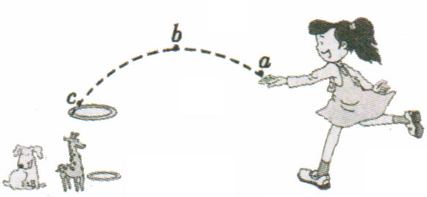
A．“套圈”由a到b过程中，动能逐渐增大
B．“套圈”在b点的机械能大于a点的机械能
C．“套圈”由b到c过程中，机械能逐渐变小
D．“套圈”由a到b再到c过程中，重力势能先变大后变小
9.下列属于弹性势能转化为动能的情景是（ C ）
图2

A.火箭升空 B.小朋友玩滑梯 C.弹弓弹射子弹 D.上升的滚摆

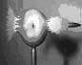
10.下面的四幅图中属于动能转化为重力势能的是（ C ）
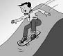
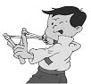
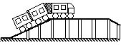

A．小刚用弹弓上形变的橡
皮条将“子弹”弹射出去
C．上海“明珠线”上的
轻轨车无动力滑上站台
B．小明脚踩滑板
从高处滑下
D．子弹水平穿过
苹果的瞬间

11.跳伞运动员在跳下飞机一段时间后降落伞打开，降落至地面时速度为零，运动员从开伞到降至地面的过程中动能 减小 ，重力势能 减小 （选填“增大”、“减小”或“不变”）。
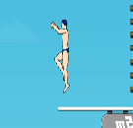
12.如图3所示从运动员腾空跳起向上运动后再向下落入水中，若不计空气阻力，则运动员的重力势能先 增大 ，后 减小 。运动员的机械能 不变 （选填“增大”、“减小”或“不变”）。
13.人民教育出版社的义务教育课程标准实验教科书《物理》八年级上册的封面图片是热气球升空的情形。当热气球匀速升空时，它的动能 不变 ，重力势能 增大 。（两空均选填“增大”、“减小”或“不变”）。
图3
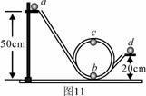
14.如图4所示，质量为40g的金属小球从导轨的a处自由滑下，依次经过b处、c处，到达d处时恰好停下。在从a到b的过程中，重力做功为 0.2 J；在整个运动过程中，小球克服导轨摩擦消耗的机械能为 0.12 J。

备考满分挑战
图6

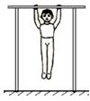
1.图1是小明在体育考试中测试“引体向上”时的示意图。关于
“引体向上”，下列说法中正确的是（ D ）
A．身体悬挂不动时，势能为零
B．身体上升时，重力做功，势能减少
C．身体下降时，重力做功，势能增加
D．身体上升时，克服重力做功，势能增加
图1
2.小明去商场购物，自动扶梯把他从一楼匀速送到二楼的过程中，关于他的动能和重力势能的变化，正确的是 ( C )
A．动能增大，重力势能减小 B动能减小，重力势能增大
C．动能不变，重力势能增大 D．动能不变，重力势能减小
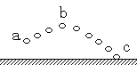
3.投掷实心球是我市今年中考体育测试项目之一，小佳投掷的实心球的运动路径如图2所示。下列判断正确的是（ D ）
A.从a到c的过程中实心球不受力的作用
B.从a到c的过程中实心球的动能保持不变
C.在最高点b，实心球的动能最大
图2
D.在最高点b，实心球的重力势能最大
4.贵州的黄果树瀑布是世界有名的风景，流水从高处落下形成瀑布的过程中，流水的（ C ）
A.重力势能增加 B.重力势能不变 C.动能增加 D.动能减少
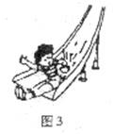
5.如图3所示，小孩从滑梯上自由滑下的过程中，臀部有灼热的感觉，下列说法正确的是（ A ）
A．机械能一定变小 B．机械能一定保持不变
C．重力势能一定变大 D．动能一定变小
6.蹦床运动是一种深受青年人喜爱的运动。如图4所示，当运动员从蹦床
弹起后向下运动的过程中，其动能和重力势能的变化（ A ）
A.重力势能增大，动能减小 B 重力势能增大，动能增大
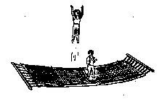
C.重力势能减小，动能减小 D.重力势能减小，动能增大
7.如图5所示的实例中，物体重力势能在
图4
增大的是（ B ）
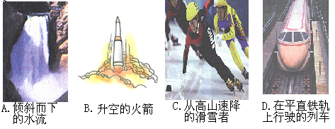

图5
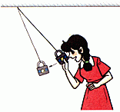
8.在“学习机械能及其转化”时，“想想做做”栏目提供了如图6所示的情景：用绳子把一个铁锁悬挂起来，把铁锁拿近自己的鼻子，稳定后松开手。头保持不动，锁向前摆去又摆回来。下列说法中正确的是（ C ）
A.铁锁在摆动的过程中机械能保持不变
B.铁锁摆动到最低点时动能最小
C.铁锁在下降过程中，重力势能转化为动能
图6
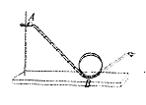
D.铁锁在上升过程中，重力势能转化为动能
9.图7所示，小球由静止从轨道最高处的A点滚下到最低处B点时，
下列说法中正确的是（ B ）
A.小球在A点时只有动能，没有重力势能
B.小球在A点时只有重力势能，没有动能
C.小球从A点到B点的过程中，动能转化为重力势能
图7
D.小球从A点到B点的过程中，机械能增加
10.如图8所示，是探究“动能的大小与什么因素有关？”实验的示意图。小球从a处滚下，在c处与小木块碰撞，并与小木块共同运动到d处停下。下面的一些判断正确的是（ ）
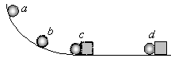
A．从a到b，小球的势能不变，动能增大
B．从b到c，小球的势能增大，动能增大
C．到达c处，小球的势能最小，动能最大
D．到达d处，小球的动能为零，小木块的动能最大
图8
11.我们在乘坐观光电梯匀速下降过程中，感觉到周围
建筑（zhu）物在“上升”，是以 电梯（自己、电梯内的人等 ） 为参照物的。在匀速下降过程中，人的机械能 减小 （选填“增大”、“减小”或“不变”）。
12.图8表示撑杆跳高运动的几个阶段：
助跑、撑杆起跳、越横杆。从运动员
撑杆起跳到越横杆的过程中，有关机
械能变化的情况是：运动员的重力势
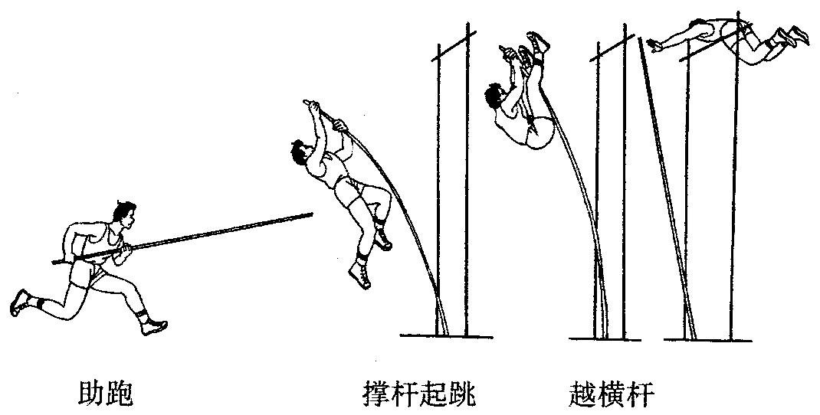
能 增大 ，杆的弹性势能 先增大后减小。
图8
13.滑雪运动员脚踩滑雪板从高处滑下，
在此过程中，运动员的动能增大，
重力势能减小（选填“增大”、“减小”或“不变”）。
14.请分析以下两个有关能量形式的问题。
（1）“强弩之末势不能穿鲁缟者也”。强弩之末势不能穿透
薄薄的丝绸， 说明物体的动能大小与它的 速度 有关。
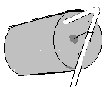
（2）旋转图9中的吸管后，将可乐罐放在桌面上，
罐就会运动起来，这是因为罐中的橡皮筋积蓄（xu）
了 势（弹性势）能。
15.如图9所示，是探究物体动能的大小与那些因素有关的装置，
让一铁球从斜面不同的高度由静止开始运动，碰到同一位置的
图9
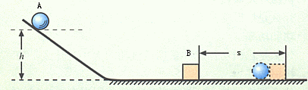
相同木块上，目的是探究铁球动能的大小与 速度 的关系；若水平面绝对光滑，本实验将 不能 （选填“能”或“不能”）达到探究目的。
16.电动自行车越来越受到老百姓的青睐。电动车
使用前要先对车上的蓄电池充电，这时是电能转化为 化学能 能；骑车时，电动机对车提供动力，是电能转化为 机械能 。
图10
17.节日里，当燃放烟花时，我们总是先看到火光后听到声音，这是因为 光速快于声速 ，焰火在上升过程中 动能 转化为 重力势能 。（选填“动能”或“重力势能”）。
18. 2011年3月11日在日本发生的海啸灾难让人们再次感受了海啸的汹猛，从能量的角度看，形成海啸时迅速地增大了海水的 动 _____能和___ 重力势_______能。

